Resolución del Pleno del Instituto de Transparencia, Acceso a la Información Pública y Protección de Datos Personales del Estado de México y Municipios, con domicilio en Metepec, Estado de México; de fecha veintidós (22) de abril de dos mil veintiséis.

VISTAS las constancias para resolver el Recurso de Revisión 11103/INFOEM/IP/RR/2025, promovido por XXXX, en lo sucesivo EL RECURRENTE, en contra de la respuesta otorgada a la solicitud de información 00801/UAEM/IP/2025, por parte del Universidad Autónoma del Estado de México, en adelante el SUJETO OBLIGADO, se emite la presente resolución con base en los siguientes:

A N T E C E D E N T E S

- El siete de mayo de dos mil veinticinco, se presentó ante el Sujeto Obligado vía Sistema de Acceso a la Información Mexiquense, en adelante SAIMEX, la siguiente solicitud de información pública:

“solicito copia simple digitalizada a través del sistema electrónico saimex de los comprobantes de todos los pagos realizados mediante cheque y transferencia electrónica a particulares correspondientes a las partidas presupuestales 3611 y 3612 durante los meses de noviembre y diciembre diciembre de 2024.” (Sic)

- Se eligió como modalidad de entrega de la información: A través del SAIMEX.

- El siete de mayo de dos mil veinticinco, el SUJETO OBLIGADO giro el requerimiento de información para que fuera atendida la solicitud de información 00801/UAEM/IP/2025.
- El veinticinco de septiembre de dos mil veinticinco, el Sujeto Obligado, de una carpeta zip, cuyo contenido es el siguiente.

SIP 801\CONTRATOS SEGUNDO SEMESTRE 2024: Contratos firmados entre el SUJETO OBLIGADO y particulares, del mes de septiembre de dos mil veinticuatro.

SIP 801\acuerdo UAEM.CI.CIC.048.2025.pdf: Acuerdo del Comité de Transparencia, mediante el cual se clasifican como confidenciales los datos de domicilio, número telefónico, y correos electrónicos de particulares, así como clave de elector, CURP, nombre de terceras personas, número de cuenta bancaria y CLABE interbancaria.

- El veintiséis de septiembre de dos mil veinticinco, el particular interpuso el recurso de revisión al que se le asignó el folio 11103/INFOEM/IP/RR/2025 en contra de la respuesta emitida por el sujeto obligado, realizando las siguientes manifestaciones como acto impugnado y razones o motivos de inconformidad:

Acto impugnado: “RESPUESTA A LA SOLICITUD 00801/UAEM/IP/2025” (Sic)

Razones o Motivos de inconformidad: “LA INFORMACION ENTREGADA A ESTE SOLICITANTE POR EL SUJETO OBLIGADO. NO CORRESPONDE A LA SOLICITADA, POR LO QUE SOLICITO SE REVOQUE LA RESPUESTA Y SE ORDENE LA ENTREGA DE LA INFORMACION DETALLADA EN LA SOLICITUD..” (Sic)

- La Comisionada Ponente con fundamento en lo dispuesto por el artículo 185, fracción II, de la ley de la materia, a través del acuerdo de admisión de fecha veintinueve de septiembre de dos mil veinticinco, puso a disposición de las partes el expediente electrónico vía SAIMEX a efecto de que en un plazo máximo de siete días manifestara lo que a su derecho conviniera, ofreciera pruebas y alegatos según corresponda al caso concreto, de esta forma para que el SUJETO OBLIGADO presentara el Informe Justificado procedente.

- El Recurrente dejó de realizar manifestaciones que a su derecho conviniera y asistiera. Por su parte, el Sujeto Obligado, en fecha ocho y nueve de octubre de dos mil veinticinco, presentó informe justificado, a través de los archivos digitales siguientes:

rr11103-25_08-10-2025-180730.pdf: Informe Justificado mediante el cual se anexan unas tablas del mes de noviembre y diciembre de los pagos realizados a particulares por el servicio de medios de comunicación que guardan relación con las partidas solicitadas.
DRF-11103-25.pdf: oficio del Director de Recursos Financieros, mediante el cual informa que toda vez que las partidas presupuestales corresponden a la Dirección General de Comunicación Universitaria, es que su área no es la responsable.
SF-1770- 25_Transparencia_Recurso_De_Revisión_compressed.pdf: oficio de la Secretaria de Finanzas, mediante el cual informa que el área responsable de la ejecución de las partidas presupuestales 3611 y 3612 es la Dirección General de Comunicación Universitaria.

- En fecha catorce de mayo de dos mil veintiséis, se acordó ampliar el plazo para resolver el presente Recurso de Revisión.

- Seguidamente, en fecha veintidós de abril de dos mil veintiséis, la Comisionada Ponente dictó el cierre del periodo de instrucción y, ordenó la resolución que conforme a Derecho proceda, de acuerdo a las siguientes: --------------------------------------------------------------

C O N S I D E R A N D O

PRIMERO. De la competencia
- Este Instituto de Transparencia, Acceso a la Información Pública y Protección de Datos Personales del Estado de México, es competente para conocer y resolver el presente recurso de revisión interpuesto por el Recurrente conforme a lo dispuesto en los artículos 6, apartado A, fracción IV de la Constitución Política de los Estados Unidos Mexicanos; 5, párrafos cuadragésimo cuarto, cuadragésimo quinto y cuadragésimo sexto, fracciones IV y V, de la Constitución Política del Estado Libre y Soberano de México; artículos 1, 2 fracción II, 13, 29, 36 fracciones I y II, 176, 178, 179, 181 párrafo tercero y 185 de la Ley de Transparencia y Acceso a la Información Pública del Estado de México y Municipios; 6, 9 fracciones I y XXIII, y 11 del Reglamento Interior del Instituto de Transparencia, Acceso a la Información Pública y Protección de Datos Personales del Estado de México y Municipios.

SEGUNDO. De la oportunidad y procedencia.
- El medio de impugnación fue presentado a través del SAIMEX, en el formato previamente aprobado para tal efecto y dentro del plazo legal de quince días hábiles otorgados; para el caso en particular es de señalar que el SUJETO OBLIGADO entregó respuesta el veinticinco de septiembre de dos mil veinticinco, de tal forma que el plazo para interponer el recurso transcurrió del veintiséis de septiembre al dieciséis de octubre de dos mil veinticinco, en consecuencia, si el PARTICULAR presentó su inconformidad el veintiséis de septiembre de dos mil veinticinco, este se encuentra dentro de los márgenes temporales previstos en el artículo 178 de la Ley de Transparencia y Acceso a la Información Pública del Estado de México y Municipios vigente.

TERCERO. Del planteamiento de la Litis.
- Se solicitó tener acceso, a la información que a continuación se simplifica:
- Comprobantes de pago mediante cheque o transferencia electrónica de las partida presupuestales 3611 y 3612, de noviembre y diciembre de 2024.

- En respuesta, el Sujeto Obligado remitió el archivo ya descrito en el anterior párrafo tres, inconforme con la respuesta, se interpuso recurso de revisión argumentando sustancialmente la entrega de la información que no corresponde a lo solicitado.

- En dichas condiciones, la controversia a resolver en el presente proveído, corresponde a determinar si se actualiza la causal de procedencia prevista en el artículo 179, fracción VI, de la Ley de Transparencia y Acceso a la Información Pública del Estado de México y Municipios; fracción que determina la hipótesis relativa a la entrega de información que no corresponda con lo solicitado; contexto del cual se dolió el Recurrente al momento de interponer su inconformidad. De modo tal que el presente recurso de revisión se abocará en determinar si el Sujeto Obligado con su respuesta ciertamente actualiza la causal de procedencia señalada.

CUARTO. Del estudio y resolución del asunto.

- Del derecho de acceso a la información.
- El Derecho de Acceso a la Información Pública, es un derecho humano reconocido en el Pacto de Derechos Civiles y Políticos en su artículo 19.2; en la Convención Americana sobre Derechos Humanos en su artículo 13.1; en el artículo sexto de la Constitución Política de los Estados Unidos Mexicanos y en el artículo quinto de la Particular del Estado de México.
- Definiendo el Derecho de Acceso a la Información Pública como: La igualdad de oportunidades para recibir, buscar e impartir informaciónen posesión de cualquier autoridad, entidad, órgano y organismo de los poderes Ejecutivo, Legislativo y Judicial, órganos autónomos, partidos políticos, fideicomisos y fondos públicos, así como de cualquier persona física, moral o sindicato que reciba y ejerza recursos públicos o realice actos de autoridad en el ámbito federal, estatal y municipal,que se constituye como una herramienta fundamental para ejercer el control democrático de las gestiones estatales, de forma tal que puedan cuestionar, indagar y considerar si se está dando un adecuado cumplimiento a las funciones públicas,fomentando la transparencia de las actividades estatales y promoviendo la responsabilidad de los funcionarios sobre su gestión pública,que permite saber qué están haciendo los gobiernos por sus pueblos, sin lo cual la verdad languidecería y la participación en el gobierno permanecería fragmentada.

- En México, además de los derechos, están reconocidas las garantías para su protección, en ese sentido el párrafo tercero de artículo primero de la Constitución Política de los Estados Unidos Mexicanos dispone lo siguiente:

“Artículo 1.-
(…)
Todas las autoridades, en el ámbito de sus competencias, tienen la obligación de promover, respetar, proteger y garantizar los derechos humanos de conformidad con los principios de universalidad, interdependencia, indivisibilidad y progresividad. En consecuencia, el Estado deberá prevenir, investigar, sancionar y reparar las violaciones a los derechos humanos, en los términos que establezca la ley.
(…)”.

- Por lo anterior, se deduce que el Derecho de Acceso a la Información Pública es un Derecho Humano de Fuente Internacional y Constitucionalmente reconocido. Además del derecho, también se reconocen garantías para su protección, lo que vincula con el mandato del párrafo tercero del mismo artículo.

- Así, conforme a la Constitución Política de las Estado Unidos Mexicanos y la Constitución Política del Estado Libre y Soberano de México respectivamente, el cumplimiento de las garantías primarias, entendidas como obligaciones inmediatamente relacionadas con el Derecho de Acceso a la Información Pública, permiten que todas las autoridades, en el ámbito de sus atribuciones lo respeten, protejan y garanticen.

Constitución Política de los Estados Unidos Mexicanos
“Artículo 6.
(…)
Para efectos de lo dispuesto en el presente artículo se observará lo siguiente:
A. Para el ejercicio del derecho de acceso a la información, la Federación y las entidades federativas, en el ámbito de sus respectivas competencias, se regirán por los siguientes principios y bases:
I. Toda la información en posesión de cualquier autoridad, entidad, órgano y organismo de los Poderes Ejecutivo, Legislativo y Judicial, órganos autónomos, partidos políticos, fideicomisos y fondos públicos, así como de cualquier persona física, moral o sindicato que reciba y ejerza recursos públicos o realice actos de autoridad en el ámbito federal, estatal y municipal, es pública y sólo podrá ser rese rvada temporalmente por razones de interés público y seguridad nacional, en los términos que fijen las leyes. En la interpretación de este derecho deberá prevalecer el principio de máxima publicidad. Los sujetos obligados deberán documentar todo acto que derive del ejercicio de sus facultades, competencias o funciones, la ley determinará los supuestos específicos bajo los cuales procederá la declaración de inexistencia de la información.”

Constitución Política del Estado Libre y Soberano de México
“Artículo 5.-
(…)
El derecho a la información será garantizado por el Estado. La ley establecerá las previsiones que permitan asegurar la protección, el respeto y la difusión de este derecho.
Para garantizar el ejercicio del derecho de transparencia, acceso a la información pública y protección de datos personales, los poderes públicos y los organismos autónomos, transparentarán sus acciones, en términos de las disposiciones aplicables, la información será oportuna, clara, veraz y de fácil acceso.
Este derecho se regirá por los principios y bases siguientes:
I. Toda la información en posesión de cualquier autoridad, entidad, órgano y organismos de los Poderes Ejecutivo, Legislativo y Judicial, órganos autónomos, partidos políticos, fideicomisos y fondos públicos estatales y municipales, así como del gobierno y de la administración pública municipal y sus organismos descentralizados, asimismo de cualquier persona física, jurídica colectiva o sindicato que reciba y ejerza recursos públicos o realice actos de autoridad en el ámbito estatal y municipal, es pública y sólo podrá ser reservada temporalmente por razones previstas en la Constitución Política de los Estados Unidos Mexicanos de interés público y seguridad, en los términos que fijen las leyes. En la interpretación de este derecho deberá prevalecer el principio de máxima publicidad. Los sujetos obligados deberán documentar todo acto que derive del ejercicio de sus facultades, competencias o funciones, la ley determinará los supuestos específicos bajo los cuales procederá la declaración de inexistencia de la información.”

- Según el artículo 150 de la Ley de Transparencia del Estado, la solicitud es la garantía primaria del Derecho de Acceso a la Información, además, establece que se regirá por los principios de simplicidad, rapidez gratuidad del procedimiento, auxilio y orientación a los particulares, contemplando el derecho de las personas con discapacidad y hablantes de lengua indígena.

- El Derecho de Acceso a la Información se garantiza y respeta oportunamente, y según lo que dispone la Ley, las solicitudes de acceso a la información.

- Así entonces, se procede analizar, en primer lugar, si el SUJETO OBLIGADO al atender la solicitud de acceso a la información, satisfizo la garantía primaria del derecho según lo dispuesto por el artículo 150 de la Ley de Transparencia y Acceso a la Información Pública del Estado de México y Municipios y en segundo término si cumplió con su deber de respetar y garantizar el derecho, entregando la información solicitada.

II. De la información solicitada y la respuesta del SUJETO OBLIGADO
- En ese sentido, es importante realizar la siguiente tabla de análisis para establecer si con la respuesta fue colmado el derecho de acceso a la información del RECURRENTE.

Información solicitada | Respuesta | Manifestaciones | Colma
- Comprobantes de pago mediante cheque o transferencia electrónica de las partida presupuestales 3611 y 3612, de noviembre y diciembre de 2024. | SIP 801\CONTRATOS SEGUNDO SEMESTRE 2024: Contratos firmados entre el SUJETO OBLIGADO y particulares, del mes de septiembre de dos mil veinticuatro.  SIP 801\acuerdo UAEM.CI.CIC.048.2025.pdf: Acuerdo del Comité de Transparencia, mediante el cual se clasifican como confidenciales los datos de domicilio, número telefónico, y correos electrónicos de particulares, así como clave de elector, CURP, nombre de terceras personas, número de cuenta bancaria y CLABE interbancaria. | rr11103-25_08-10-2025-180730.pdf: Informe Justificado mediante el cual se anexan unas tablas del mes de noviembre y diciembre de los pagos realizados a particulares por el servicio de medios de comunicación que guardan relación con las partidas solicitadas.  DRF-11103-25.pdf: oficio del Director de Recursos Financieros, mediante el cual informa que toda vez que las partidas presupuestales corresponden a la Dirección General de Comunicación Universitaria, es que su área no es la responsable.  SF-1770- 25_Transparencia_Recurso_De_Revisión_compressed.pdf: oficio de la Secretaria de Finanzas, mediante el cual informa que el área responsable de la ejecución de las partidas presupuestales 3611 y 3612 es la Dirección General de Comunicación Universitaria. | No colma, toda vez que la información entregada no es la solicitada por el RECURRENTE, situación por la cual se hace el siguiente análisis.

- De la tabla anterior, se tiene que el SUJETO OBLIGADO no colmo el derecho de acceso a la información del RECURRENTE, toda vez que la información remitida en respuesta y en la etapa de manifestaciones no es la solicitada.

- En consecuencia, se debe de analizar que la Universidad Autónoma del Estado de México se integra por la Dirección de Recursos Financieros, quien a su vez cuenta con el Departamento de Tesorería Universitaria, quien de acuerdo con el Manual de Organización de la Dirección de Recursos Financieros, cuenta con las siguientes funciones.

Objetivo:
Gestionar, administrar y custodiar la liquidez y el flujo de los recursos financieros de la Universidad Autónoma del Estado de México, garantizando su uso eficiente de conformidad con lo establecido en la Legislación Universitaria y disposiciones legales vigentes.
Funciones:
1. Acordar con el titular de la Dirección de Recursos Financieros los asuntos de su competencia.
2. Contribuir en la formulación, ejecución y seguimiento de los programas, proyectos, objetivos y metas del Plan General de Desarrollo (PGD), Plan Rector de Desarrollo Institucional (PRDI) y el Programa Operativo Anual (POA), relacionados con su ámbito de competencia.
3. Tramitar ante las dependencias gubernamentales las ministraciones ordinarias, extraordinarias y específicas Federales y Estatales, así como otros recursos otorgados a la UAEMÉX.
4. Gestionar, vigilar y dar a conocer las cuentas bancarias tramitadas con las instituciones financieras para la operación de los recursos.
5. Coordinar, planificar y organizar la entrega de formas valoradas y la aplicación de transferencias bancarias para el pago de las obligaciones contraídas con proveedores y/o terceros, así como para el personal de la UAEMÉX, con base en la información proporcionada por el Departamento de Contabilidad y la Dirección de Recursos Humanos.
6. Revisar y realizar el pago mediante entrega de cheques nominativos a favor de los beneficiarios, cumpliendo con la documentación comprobatoria (Proveedores y/o terceros y personal de la UAEMÉX).
7. Entregar comprobante de transferencia del año en curso a quien solicite (Proveedores y/o terceros, espacios académicos y administrativos de la UAEMÉX).
8. Colaborar con las acciones del Departamento de Contabilidad y la Unidad de Ingresos para la emisión de facturas fiscales y recibos correspondientes a los ingresos percibidos por la UAEMÉX.
9. Organizar y entregar las nóminas del personal remitidas por la Dirección de Recursos Humanos de los espacios académicos y administrativos de la UAEMÉX.
10. Integrar, revisar y proporcionar la información y documentación generada en el Departamento de Tesorería Universitaria que soliciten los órganos fiscalizadores internos y externos, cuando se realicen auditorías a la UAEMÉX y, en su caso, atender las observaciones que de ellas se deriven.
11. Contribuir en el cumplimiento de las disposiciones jurídicas aplicables, en materia archivística y las demás establecidas por la Dirección de Archivo Universitario y la Unidad de Archivo de la Dirección de Recursos Financieros para la generación, identificación, control y resguardo de los documentos que se generan en el Departamento de Tesorería Universitaria.
12. Fomentar la participación del personal adscrito al Departamento de Tesorería Universitaria en cursos de capacitación y/o actualización.
13. Gestionar ante la Unidad de Planeación y Apoyo Administrativo de la Dirección de Recursos Financieros los recursos materiales para realizar las actividades del Departamento de Tesorería Universitaria.
14. Presentar a solicitud del titular de la Dirección de Recursos Financieros, un informe de las actividades desarrolladas por el Departamento de Tesorería Universitaria.
15. Desarrollar las demás funciones inherentes al ámbito de su competencia.

- De lo anterior, se tiene que la Dirección de Recursos Financieros por medio del Departamento de Tesorería Universitaria, es el área habilitada del SUJETO OBLIGADO para colmar la solicitud de información toda vez que dentro de sus funciones está el coordinar, planificar y organizar la entrega de formas valoradas y la aplicación de transferencias bancarias para el pago de las obligaciones contraídas con proveedores y/o terceros, así como para el personal de la UAEMÉX, con base en la información proporcionada por el Departamento de Contabilidad y la Dirección de Recursos Humanos, así como revisar y realizar el pago mediante entrega de cheques nominativos a favor de los beneficiarios, cumpliendo con la documentación comprobatoria (Proveedores y/o terceros y personal de la UAEMÉX) y entregar el comprobante de transferencia del año en curso a quien solicite (Proveedores y/o terceros, espacios académicos y administrativos de la UAEMÉX).

- En esa línea, se determina que la Dirección de Recursos Financieros cuenta con la información solicitada por el RECURRENTE, situación por la cual se analiza lo siguiente.

- Ahora bien, un comprobante de pago confirma que se ha efectuado un pago, ya sea de una factura o una transacción, mostrando que el pago ha sido realizado. Existen distintos tipos de comprobantes de pago, como lo son de manera enunciativa recibos, tickets, notas y comprobantes de transferencias bancarias.

- De lo expuesto anteriormente, resulta importante contextualizar que lo solicitado de manera enunciativa más no limitativa se puede encontrar en la póliza de egreso y póliza de cheque, por lo que, se analiza lo siguiente.

- En ese contexto, es de referir que de conformidad con los artículos 342, 343, 344 y 345 del Código Financiero del Estado de México y Municipios, disponen el sistema y las políticas que deben seguirse para llevar el registro contable y presupuestal de las operaciones financieras, en los siguientes términos:

Artículo 342.- - El registro contable del efecto patrimonial y presupuestal de las operaciones financieras, se realizará conforme al sistema y a las disposiciones que se aprueben en materia de planeación, programación, presupuestación, evaluación y contabilidad gubernamental.

Artículo 343.- - El sistema de contabilidad debe diseñarse sobre base acumulativa total y operarse en forma que facilite la fiscalización de los activos, pasivos, ingresos, egresos y, en general, que posibilite medir la eficacia del gasto público, y contener las medidas de control interno que permitan verificar el registro de la totalidad de las operaciones financieras.
El sistema de contabilidad sobre base acumulativa total, se sustentará en las normas emitidas por el Consejo Nacional de Armonización Contable.

Artículo 344.- Los Entes Públicos, a través de cualquiera de sus unidades administrativas, de acuerdo con su naturaleza jurídica y según corresponda, registrarán contablemente el efecto patrimonial y presupuestal de las operaciones financieras que realicen, en el momento en que ocurran, con base en el sistema y políticas de registro establecidas, en el caso de los Municipios, se hará por la Tesorería.

Todo registro contable y presupuestal deberá estar soportado con los documentos de registro, justificativos y comprobatorios originales, en copias certificadas o en medios electrónicos, según corresponda, los que deberán permanecer en custodia y conservación de los Entes Públicos ejecutores del gasto, a través de las unidades administrativas correspondientes de conformidad con las disposiciones aplicables y a disposición de los Órganos de Fiscalización locales y federales, de acuerdo a su naturaleza, así como de los órganos internos de control; por un término de 6 años, contados a partir del ejercicio presupuestal siguiente al que corresponda. En el caso de los Municipios, dicha obligación corresponderá a la Tesorería.
…

Artículo 345.- Las Dependencias y sus unidades administrativas; deberán conservar la documentación contable del año en curso y la de ejercicios anteriores, cuyas cuentas públicas hayan sido revisadas y fiscalizadas y la remitirán al Archivo Contable Gubernamental en un plazo que no excederá de seis meses. Tratándose de los comprobantes fiscales digitales, estos deberán estar agregados en forma electrónica a cada póliza de registro contable.

Los poderes Legislativo y Judicial, los Organismos Autónomos y las Entidades Públicas, de acuerdo con su naturaleza jurídica y según corresponda, deberán conservar la documentación contable del año en curso y la de ejercicios anteriores, cuyas cuentas públicas hayan sido revisadas y fiscalizadas, en sus propios Archivos Contables. Tratándose de los comprobantes fiscales digitales, estos deberán estar agregados en forma electrónica a cada póliza de registro contable.

El plazo señalado en este artículo empezará a contar a partir de la publicación en el Periódico Oficial, del decreto correspondiente .

- De una interpretación sistemática de los artículos transcritos, se desprende primeramente que el registro contable del efecto patrimonial y presupuestal de las operaciones financieras se realizará conforme al sistema y a las disposiciones que se aprueben en materia de planeación, programación, presupuestación, evaluación y contabilidad gubernamental.

- Al respecto, si bien es cierto que el Código Financiero del Estado de México y Municipios establece la obligación a los Municipios para llevar los registros contables y presupuestales; también lo es que, dicho ordenamiento jurídico no establece que debemos entender por registro contable y presupuestal; sin embargo, el “Glosario de Términos para el Proceso de Planeación, Programación, Presupuestación y Evaluación en la Administración Pública”, elaborado por el Grupo de Trabajo de Sistemas de Información Financiera, Contable y Presupuestal de la Comisión Permanente de Funcionarios Fiscales del Instituto para el Desarrollo Técnico de las Haciendas Públicas (INDETEC) señalan las siguientes definiciones de las palabras registro contable y registro presupuestario:

REGISTRO CONTABLE. Asiento que se realiza en los libros de contabilidad de las actividades relacionadas con el ingreso y egresos de un ente económico.

REGISTRO PRESUPUESTARIO. Asiento contable de las erogaciones realizadas por las dependencias y entidades con relación a la asignación, modificación y ejercicio de los recursos presupuestarios que se les hayan autorizado.

- En este sentido, cabe referir que la Ley de Fiscalización Superior del Estado de México prevé en su artículo 4 que los Poderes Públicos del Estado son considerados entes fiscalizables, tal como se observa a continuación:

Artículo 4. Son sujetos de fiscalización:
III. Los organismos autónomos;
…

Asimismo, el ordenamiento legal referido señala en su artículo 8, fracción XI lo siguiente:

Artículo 8. El Órgano Superior tendrá las siguientes atribuciones:
…
XI. Establecer los lineamientos, criterios, procedimientos, métodos y sistemas para las acciones de control y evaluación, necesarios para la fiscalización de las cuentas públicas y los informes trimestrales…”

- De la normatividad previamente plasmada, se desprende primeramente que el registro contable del efecto patrimonial y presupuestal de las operaciones financieras se realizará conforme al sistema y a las disposiciones que se aprueben en materia de planeación, programación, presupuestación, evaluación y contabilidad gubernamental.

- En ese orden de ideas, es oportuno referir el Instructivo del Módulo 1 del 2024 del Órgano Superior de Fiscalización del Estado de México (OSFEM), en su apartado denominado “31. Pólizas de Egresos con los documentos comprobatorios”, este tipo de póliza refleja cualquier operación contable en la que se produzca una salida de efectivo o erogaciones, a través de transferencias bancarias electrónicas. No obstante, si dicha erogación se realiza a través de un cheque bancario la póliza contable será una póliza de cheque. Las pólizas de egresos deberán ser las que emita su sistema y deberán estar soportadas por toda la documentación comprobatoria que justifique el egreso, las cuales deberán coincidir con las presentadas en el Diario General de Pólizas de cada uno de los meses que corresponda.

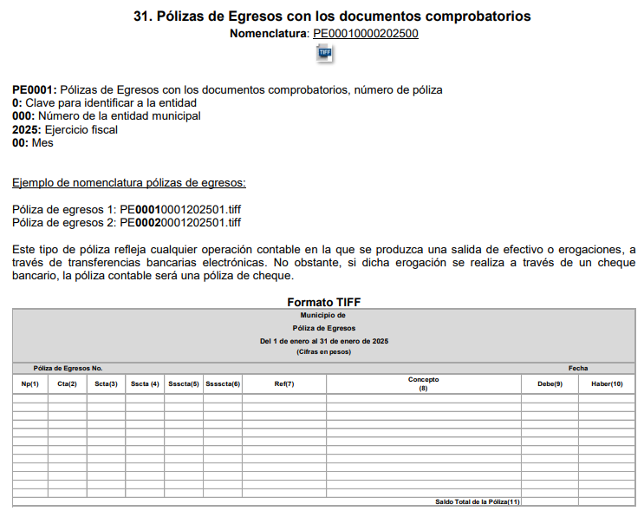

- “33. Pólizas de Cheques con los documentos comprobatorios” Este tipo de póliza se utiliza en caso de erogaciones realizadas a través de un cheque. Las pólizas de cheque deberán ser las que emita su sistema y deberán estar soportadas por toda la documentación comprobatoria que justifique la erogación, las cuales deberán coincidir con las presentadas en el Diario General de Pólizas de cada uno de los meses que corresponda.

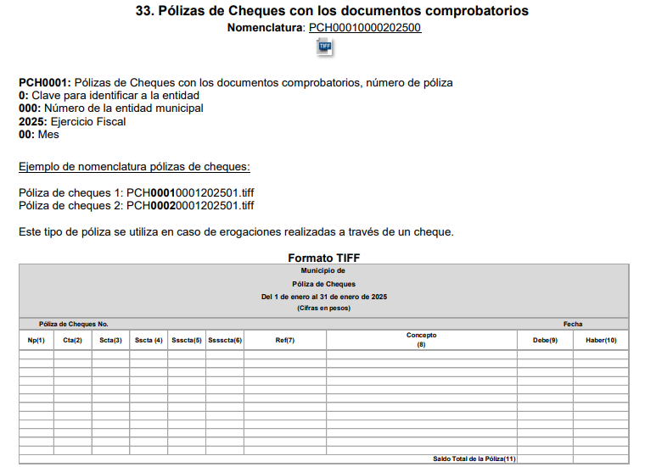

- Como se puedo observar, las pólizas de egresos y las pólizas de cheques, de manera enunciativa mas no limitativa pueden colmar la pretensión del Recurrente, pues contiene la información solicitada; asimismo es de referir que estos formatos se generan de manera mensual, como lo disponen los Lineamientos, fechas de capacitación y calendarización para la integración y presentación de los informes trimestrales estatales y municipales del ejercicio fiscal 2025, de las entidades fiscalizables del Estado de México, tal como se muestra a continuación:
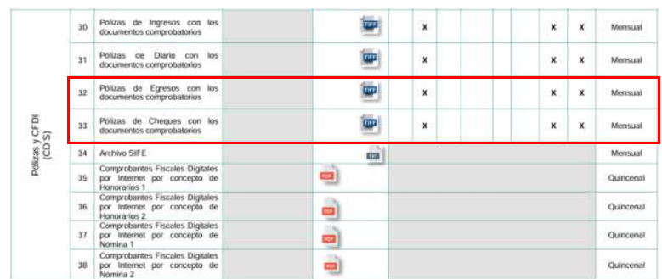
- “13. Diario General de Pólizas” tiene como finalidad llevar un control detallado y preciso de todos los registros contables que la entidad realizó en un determinado periodo de tiempo, dentro las especificaciones debe presentar el numeral 5. Concepto: Anotar el nombre del concepto del clasificador del objeto del gasto, de acuerdo al Manual Único de Contabilidad Gubernamental para las Dependencias y Entidades Públicas del Gobierno y Municipios del Estado de México.
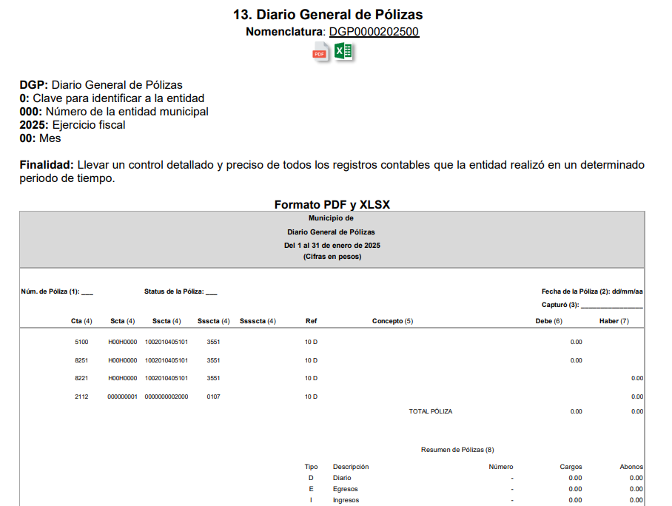

- La entrega del Diario General de Pólizas de manera mensual, tal como se muestra en la imagen siguiente:
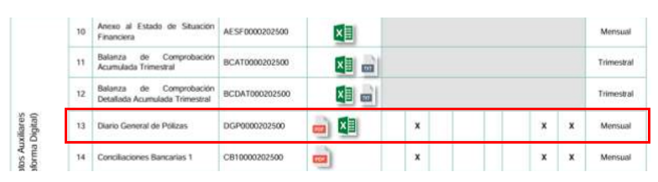

- El Diario General de Pólizas debe contener diversos datos relativos a la información contable y financiera del Sujeto Obligado, debe enviar mensualmente al Órgano Superior de Fiscalización, tales como el tipo de póliza, dentro de sus tipos se encuentran las pólizas de diario, de ingresos, de egresos, de cuentas por pagar y de cheque.

- En razón de lo expuesto es de precisar que la información solicitada debe de administrarse y poseerse en los archivos del SUJETO OBLIGADO.

- Ahora bien, en consecuencia de lo anterior es de referir que la información solicitada reviste interés público al transparentar las actividades que llevan a cabo los sujetos obligados, particularmente la Universidad Autónoma del Estado de México es un Sujeto Obligado a transparentar y permitir el acceso a su información, en razón que se debe garantizar el efectivo acceso de toda persona a la información en posesión de cualquier Sujeto Obligado, así como de cualquier persona que reciba recursos públicos.

- Los sujetos obligados deberán hacer pública toda aquella información relativa a los montos y las personas a quienes entreguen, por cualquier motivo, recursos públicos y en consecuencia, los servidores públicos deberán transparentar sus acciones así como garantizar y respetar el derecho de acceso a la información pública.

- Ahora bien, es importante mencionar que la información privada y los datos personales concernientes a una persona física o jurídica colectiva identificada o identificable, tratándose de proveedores, prestadores de servicios o contratistas, dichos datos no deben ser suprimidos de la documentación que dé cuenta de la información requerida.
- En este mismo sentido se tiene como obligación de transparencia común la de poner a disposición la información relativa a las concesiones, contratos, convenios, permisos, licencias o autorizaciones otorgados, especificando los titulares de aquéllos, debiendo publicarse su objeto, nombre o razón social del titular, vigencia, tipo, términos, condiciones, monto y modificaciones, así como si el procedimiento involucra el aprovechamiento de bienes, servicios y/o recursos públicos.

- En este sentido se deben señalar diversos datos de manera enunciativa mas no limitativa, que si bien corresponden a datos personales no actualizan la causal de clasificación establecida en el artículo 143, fracción I, de la Ley de Transparencia y Acceso a la Información Pública del Estado de México y Municipios.

- Cuentas bancarias o clabes interbancarias
- Resulta importante señalar que tratándose de las cuentas bancarias o clabes interbancarias de los Sujetos Obligados ya que su publicidad cede a la rendición de cuentas al transparentar la forma en que son administrados los recursos públicos.

- Lo argumentado encuentra sustento en los criterios orientadores 10/17 y 11/17 emitidos por el Instituto Nacional de Transparencia, Acceso a la Información y Protección de Datos Personales, INAI, que llevan por rubro y texto los siguientes:
“Cuentas bancarias y/o CLABE interbancaria de personas físicas y morales privadas. El número de cuenta bancaria y/o CLABE interbancaria de particulares es información confidencial, al tratarse de un conjunto de caracteres numéricos utilizados por los grupos financieros para identificar las cuentas de sus clientes, a través de los cuales se puede acceder a información relacionada con su patrimonio y realizar diversas transacciones; por tanto, constituye información clasificada con fundamento en los artículos 116 de la Ley General de Transparencia y Acceso a la Información Pública y 113 de la Ley Federal de Transparencia y Acceso a la Información Pública.
Cuentas bancarias y/o CLABE interbancaria de sujetos obligados que reciben y/o transfieren recursos públicos, son información pública. La difusión de las cuentas bancarias y claves interbancarias pertenecientes a un sujeto obligado favorece la rendición de cuentas al transparentar la forma en que se administran los recursos públicos, razón por la cual no pueden considerarse como información clasificada.”

- Registro Federal de Contribuyentes (RFC)
- Por cuanto hace al Registro Federal de Contribuyentes (RFC), si bien este Instituto ha sostenido que el RFC y domicilio de las personas físicas debe ser testado por los Sujetos Obligados, en las versiones públicas de los documentos que elaboren para atender las solicitudes de información pública, lo cierto es que, tratándose de proveedores, prestadores de servicios o contratistas, dichos datos no deben ser suprimidos de las facturas y contratos que vayan a ser entregados.

- Ello se debe a que, del ejercicio de ponderación entre el derecho a la protección de datos personales con el derecho de acceso a la información pública, es de mayor trascendencia el que cualquier persona pueda conocer en qué se gastan los recursos públicos, puesto que se trata de erogaciones que realiza un órgano del Estado con base en los recursos que encuentran su origen en mayor medida en las contribuciones aportados por los gobernados, por lo que debe transparentarse su ejercicio.

- Además, las personas físicas que realicen las actividades contratadas por las instituciones, renuncian implícitamente a una parte de su derecho a la intimidad al obtener beneficios y lucros de los recursos públicos por dicha contratación, por lo que no puede considerarse como información clasificada lo relativo a su nombre, registro federal de contribuyentes y domicilio fiscal, atento a que dicha información es la que puede generar certeza en los gobernados en que se está ejerciendo debidamente el presupuesto.

- Robustece lo anterior el criterio orientador 04/21 emitido por el Instituto Nacional de Transparencia, Acceso a la Información y Protección de Datos Personales, INAI, el cual refiere:
“Registro Federal de Contribuyentes (RFC) de personas físicas proveedoras o contratistas. El RFC de contratistas o proveedores de los sujetos obligados debe ser público, ya que al tratarse de personas con contrataciones públicas, su difusión favorece la transparencia con la que deben administrarse los recursos públicos, en términos del artículo 134 de la Constitución Política de los Estados Unidos Mexicanos.”

- Relacionado con lo anterior, el nombre de las personas físicas o los representantes legales de las personas morales, en su calidad de proveedores, contratistas o prestadores de servicios, y la firma y rúbrica de estos, que participen en algún proceso de adjudicación en cualquiera de sus modalidades, debe mencionarse que con base en el artículo 23, párrafo segundo, y 24, fracción XVIII, de la Ley de Transparencia y Acceso a la Información Pública del Estado de México y Municipios, los entes públicos tienen la obligación de difundir toda aquella información relativa a los montos y las personas a quienes entreguen, por cualquier motivo, recursos públicos, así como los informes que dichas personas entreguen sobre el uso y destino de dichos recursos, motivo por el cual los datos del representante legal de la persona moral que resultó favorecida con el procedimiento de licitación no conservan el carácter de confidencial y por tanto no deben ser testados.

- Asimismo, resulta aplicable el contenido del criterio de interpretación 01/19 emitido por el Instituto Nacional de Transparencia, Acceso a la Información, y Protección de Datos Personales, INAI, que lleva por rubro y texto los siguientes:

“Datos de identificación del representante o apoderado legal. Naturaleza jurídica. El nombre, la firma y la rúbrica de una persona física, que actúe como representante o apoderado legal de un tercero que haya celebrado un acto jurídico, con algún sujeto obligado, es información pública, en razón de que tales datos fueron proporcionados con el objeto de expresar el consentimiento obligacional del tercero y otorgar validez a dicho instrumento jurídico.”

- Domicilio Fiscal o legal (proveedor persona física o moral)
- De acuerdo a lo señalado en los artículos 2.17 y 2.21 del Código Civil del Estado de México, el domicilio de una persona física, es el lugar donde reside, en donde tiene el principal asiente de negocios, o en su caso, el dónde se halle; mientras, que el de personas jurídicas colectivas, es aquel donde se halle establecida su administración o ejerza sus actividades.

- Además, respecto al domicilio fiscal, resulta necesario traer el artículo 22 del Código Financiero del Estado de México y Municipios, que establece:
Artículo 22.- Se considera domicilio fiscal de las personas físicas y jurídicas colectivas:

I. El lugar o establecimiento donde se realicen actividades que generen obligaciones fiscales.

II. El lugar o establecimiento en que se realice el hecho generador de la obligación fiscal, cuando las actividades no se realicen en forma habitual.

III. El inmueble en el que residan en el territorio del Estado de México, cuando realicen sus actividades en la vía pública, en puestos fijos y semifijos;

IV. La residencia que identifique la autoridad fiscal, cuando exista certeza de que es el único lugar posible de localización del contribuyente.

V. Aquel que señalen a las entidades financieras o sociedades cooperativas de ahorro y préstamo, cuando sean usuarios de los servicios que presten estas, siempre que los contribuyentes no hayan manifestado alguno de los domicilios citados en las fracciones anteriores o no hayan sido localizados en los mismos.
…

- Número telefónico
- Un número de teléfono es una secuencia de dígitos utilizada para identificar una línea telefónica dentro de una Red Telefónica Conmutada, el número contiene la información necesaria para identificar el punto final de la llamada. Los números de teléfono están a menudo asignados a líneas que tienen conectados dispositivos distintos de un teléfono, tales como faxes y módems. Cada uno de esos puntos de terminación de red deben de tener un número único en la red para poder realizar una llamada telefónica.

- Correo electrónico
- El correo electrónico es un sistema de transmisión de mensajes a través de internet. Dicho dato se puede asimilar al teléfono o domicilio particular, cuya nomenclatura, se considera como un dato personal, toda vez que es un medio para comunicarse con la persona titular del mismo, la hace localizable e incluso identificable, al poder estar conformado por parte de su nombre o bien, fecha de nacimiento.

- Al respecto debe mencionarse que conforme a lo establecido en los criterios números 16, 18 y 19 de los Lineamientos técnicos generales para la publicación, homologación y estandarización de la información de las obligaciones establecidas en el título quinto y en la fracción IV del artículo 31 de la Ley General de Transparencia y Acceso a la Información Pública, que deben de difundir los sujetos obligados en los portales de Internet y en la Plataforma Nacional de Transparencia, correspondiente a la fracción XXXII. “Padrón de proveedores y contratistas” de la Ley General de Transparencia, artículo 70, el domicilio fiscal, y datos de contacto como teléfono y correo electrónico de los proveedores y contratistas, es un dato que debe ser público, motivo por el cual no es procedente que se realice su clasificación como confidencial.

- En este mismo orden de ideas, cuando las personas tienen una relación comercial, laboral, de servicios, trámites o del tipo que sea, necesariamente por un tema de interés público, debe cederse un poco de privacidad, de tal forma que las personas en general puedan verificar el debido desempeño de los servidores públicos, la aplicación de la ley y el ejercicio de recursos públicos, en donde únicamente se privilegie la publicidad de los datos esenciales para la transparencia y rendición de cuentas, sin afectar la vida privada de las personas.

- De tal suerte que, tratándose de proveedores (personas físicas o jurídico colectivas), el domicilio fiscal, número telefónico y correo electrónico no son datos susceptibles de clasificarse como confidenciales, es decir, no se actualiza lo establecido en el artículo 143, fracción I de la Ley de Transparencia y Acceso a la Información Pública del Estado de México y Municipios.

- Por otro lado, es de precisar que, referente al QR, folio fiscal, número de serie del certificado del emisor, sello digital Comprobante Fiscal Digital por Internet (CFDI), sello digital del SAT, Cadena Original del SAT, número de serie del certificado del SAT, si de la secuencia de números y letras, se advierte el Registro Federal de Contribuyentes o una Clave Única de Registro de Población, que pueda hacer identificable al titular del dato personal, no puede tenerse como dato público y por ende es información considerada confidencial. Por el contrario, debe considerarse que esta información incluida en los documentos fiscales, constituyen un elemento adicional que permite a cualquier persona verificar la legitimidad del documento, por sí solos no contienen datos personales susceptibles de clasificación, ya que no hacen identificable al titular, pues dichos datos sólo son de utilidad de manera directa a la Secretaría de Hacienda y Crédito Público.

- De lo expuesto, es viable ORDENAR al Sujeto Obligado que haga entrega vía Sistema de Acceso a la Información Mexiquense (SAIMEX), previa búsqueda exhaustiva y razonable, de ser procedente en versión pública, los Comprobantes de pago mediante cheque o transferencia electrónica, correspondientes a las partidas presupuestales 3611 y 3612, realizados en los meses de noviembre y diciembre de dos mil veinticuatro.
QUINTO. De la versión pública.
- Nociones generales.
- Debe destacarse que, si debido a la naturaleza de la información solicitada, eventualmente pudieran obrar datos personales susceptibles de protegerse, el SUJETO OBLIGADO deberá de hacer la adecuada versión pública, protegiendo los datos que no son susceptibles de ser proporcionados.

- No pasa desapercibido para este Órgano Garante que los Sujetos Obligados serán responsables de los datos personales en su posesión y que, en caso de localizarse datos concernientes a terceros, éstos no podrán difundir, distribuir o comercializar los datos personales. Cabe destacar que, para la realización de la clasificación de la información, se deben seguir una serie de pasos y procedimientos, por lo que es menester reiterar los mismos:

a) Requisitos previos. | Los artículos 100 y 122 de la Ley Estatal y de la Ley General, vigente a la fecha de la solicitud de información, respectivamente, señalan que si los Sujetos Obligados determinan que la información actualiza alguno de los supuestos de clasificación, es deber de los titulares de las áreas proponer su clasificación y no del Comité de Transparencia.  Al hacerlo tienen que precisar de qué información se trata, señalando el supuesto de clasificación (confidencialidad o reserva).  Además, se debe señalar el procedimiento, de los tres que establecen los artículos 132 y 106 de la Ley Estatal y General, respectivamente.  El último de estos requisitos previos consiste en que no se pueden emitir acuerdos de carácter general ni particular, esto es, no se puede hacer un acuerdo para clasificar de manera general todos los documentos de un expediente o área, sin individualizar su análisis y tampoco se puede hacer un acuerdo por cada dato que se vaya a clasificar dentro de un documento con diez datos, por ejemplo, susceptibles de ser clasificados.
b) Supuestos de clasificación. | Las disposiciones constitucionales y legales en la materia establecen los dos supuestos generales para clasificar la información: por reserva y por confidencialidad.  Los artículos 116 y 143 de la Ley Estatal y de la Ley General, vigente a la fecha de la solicitud de información, respectivamente, señalan los supuestos para que la información pueda ser clasificada como confidencial. Mientras que los artículos 105 y 130 de la Ley Estatal y de la Ley General, vigente a la fecha de la solicitud de información, respectivamente, señalan que la aplicación de estos supuestos debe realizarse de manera restrictiva y limitada, por lo que debe acreditarse que se cumple con esta condición y no se pueden ampliar las excepciones o supuestos de clasificación aduciendo analogía o mayoría de razón.  El Sujeto Obligado debe identificar claramente el tipo de información y hacer un juicio de subsunción o encaje para acreditar que el supuesto de hecho corresponde estrictamente con la hipótesis jurídica. Esto también lo debe de realizar el servidor público habilitado y el titular del área que administra la información.
c) Formalidades para emitir el acuerdo de clasificación. | El Comité de Transparencia, según lo dispuesto en los artículos cuenta con las facultades para aprobar, modificar o revocar la clasificación de la información que haya propuesto.  Es necesario que el acto reúna con los requisitos elementales, entre ellos, que la autoridad que va a emitir el acto de autoridad sea la legalmente facultada para ello.  La decisión de aprobar, modificar o revocar la clasificación deberá de asentarse en un documento que registre la determinación a la que se llegue después de un análisis minucioso a partir de lo propuesto por el Titular del I. área que administra la información, cuyo análisis debe integrarse en la agenda de los asuntos a tratar en las sesiones, se insiste, a partir de las decisiones adoptadas previamente por los titulares de áreas y que son sujetas a control, en primera instancia, por el Comité de Transparencia.
d) Requisitos de fondo del acuerdo de clasificación. | Como se ha señalado antes, al hacer el juicio de subsunción o encaje entre el supuesto de hecho y la hipótesis jurídica, se debe acreditar la estricta correspondencia entre un elemento y otro. Ahora, en esta parte del procedimiento, que se desahoga en sede del Comité de Transparencia, la ley señala que la carga de la prueba, para justificar las restricciones, corresponde a los Sujetos Obligados, por lo que deberán fundar y motivar debidamente la clasificación.  De lo anterior, se desprende que para una correcta clasificación total o parcial, esto es determinar los datos que se suprimen en las versiones públicas, es necesario fundar y motivar, de manera correcta, la clasificación; considerando que todo acto que la autoridad pronuncie en el ejercicio de sus atribuciones, debe expresar los fundamentos legales que le dieron origen y las razones por las que se deben aplicar al caso concreto.  Así, en un acto de autoridad se cumple con la debida fundamentación cuando se cita el precepto legal aplicable al caso concreto y la debida motivación cuando se expresan las razones, motivos o circunstancias que tomó en cuenta la autoridad para adecuar el hecho a los fundamentos de derecho. De este modo, la persona que se sienta afectada pueda impugnar la decisión, permitiéndole una real y auténtica defensa.  En ese mismo sentido, el numeral trigésimo tercero fracción V de los Lineamientos Generales, precisa que para motivar la clasificación se deben acreditar las circunstancias de tiempo, modo y lugar.  Ahora bien, para cada caso además de fundar y motivar, se debe identificar con claridad que datos contenidos en las documentales que son susceptibles de suprimirse, por ejemplo; Clave Única de Registro de Población (CURP), Registro Federal de Contribuyentes (R.F.C.), claves de seguros, préstamos o descuentos personales, secretos bancario, fiduciario, industrial, comercial, fiscal, bursátil y postal, cuya titularidad corresponda a particulares, entre otros.
e) Condiciones especiales de la clasificación de la información como confidencial. | Los artículos 148 y 120 de la Ley Estatal y de la Ley General, vigente a la fecha de la solicitud de información, respectivamente, establecen que aun tratándose de datos personales, se podrán proporcionar, incluso sin solicitar el consentimiento de su titular.  En el caso de lo señalado en la fracción IV, será el Instituto quien deba aplicar la prueba de interés público, considerando también que como recientemente ha discutido la Suprema Corte de Justicia de la Nación, los servidores públicos nos encontramos sujetos a un régimen menor de protección.  Pero si la información que se pretende clasificar como confidencial no se encuentra en los supuestos de los artículos señalados y es posible, se deberá consultar al titular de los datos si permite o no el acceso. De no ser posible, la realización de la consulta, procede, fundando y motivando, la clasificación.

- En ese sentido, el SUJETO OBLIGADO deberá de emitir el Acuerdo del Comité de Transparencia, mediante el cual de manera fundada y motivada establezca las razones que llevaron al Sujeto Obligado a testar, suprimir o eliminar datos de dicho soporte documental, ya que no hacerlo, se reitera que lo entregado no tendría un sustento jurídico ni resultaría ser una versión pública, sino más bien una documentación ilegible, incompleta o tachada; ya que el no justificar las causas o motivos por las que no se aprecian determinados datos -ya sea porque se testan o suprimen- deja al solicitante en estado de incertidumbre, al no conocer o comprender porque no aparecen en la documentación respectiva.

- Derivado de lo establecido en párrafos anteriores, si el SUJETO OBLIGADO incumple con estas formalidades y entrega la información sin proteger los datos personales o testando datos considerados como públicos incumple con lo que estipulan las disposiciones legales establecidas, asimismo que si entrega un documento testado sin el debido acuerdo de clasificación.

- Por lo expuesto, y con fundamento en lo prescrito en los artículos 5, párrafos cuadragésimo cuarto, cuadragésimo quinto y cuadragésimo sexto, fracciones IV y V, de la Constitución Política del Estado Libre y Soberano de México; 2, fracción II; 29, 36 fracciones I y II; 176, 178, 179, 181 y 185 de la Ley de Transparencia y Acceso a la Información Pública del Estado de México y Municipios, este Pleno: -----------------------------------------------------------------

R E S U E L V E

PRIMERO. Resultan FUNDADAS las razones o motivos de inconformidad hechos valer en el Recurso de Revisión 11103/INFOEM/IP/RR/2025, en términos de los Considerandos Cuarto y Quinto de la presente Resolución.

SEGUNDO. Se REVOCA la respuesta emitida por la Universidad Autónoma del Estado de México y se ORDENA entregar a través del Sistema de Acceso a la Información Mexiquense (SAIMEX), previa búsqueda exhaustiva y razonable, de ser procedente en versión pública, la siguiente información:

- Comprobantes de pago mediante cheque o transferencia electrónica, correspondientes a las partidas presupuestales 3611 y 3612, referidas en la etapa manifestaciones de la solicitud de información 00801/UAEM/IP/2025.

Para efectos de lo anterior, de ser procedente deberá emitir el Acuerdo del Comité de Transparencia en términos de los artículos 49, fracción VIII y 132, fracción II, de la Ley de Transparencia y Acceso a la Información Pública del Estado de México y Municipios, en el que funde y motive las razones sobre los datos que se supriman o eliminen dentro del soporte documental respectivo objeto de las versiones públicas que se formulen y se pongan a disposición del RECURRENTE.

TERCERO. Notifíquese la presente resolución al Titular de la Unidad de Transparencia del Sujeto Obligado, vía SAIMEX, para que conforme al artículo 186 último párrafo, 189 segundo párrafo y 194 de la Ley de Transparencia y Acceso a la Información Pública del Estado de México y Municipios; dé cumplimiento a lo ordenado dentro del plazo de diez días hábiles, e informe a este Instituto en un plazo de tres días hábiles siguientes sobre el cumplimiento dado a la presente y, se le apercibe que en caso de negarse a cumplir la presente resolución o hacerlo de manera parcial, se le impondrá una medida de apremio de conformidad con lo previsto en los artículos 198, 200, fracción III; 214, 215 y 216 de la Ley de Transparencia y Acceso a la Información Pública del Estado de México y Municipios.

CUARTO. De conformidad con el artículo 198 de la Ley de Transparencia y Acceso a la Información Pública del Estado de México y Municipios, de considerarlo procedente, el Sujeto Obligado de manera fundada y motivada, podrá solicitar una ampliación de plazo para el cumplimiento de la presente resolución.

QUINTO. Notifíquese al Recurrente la presente resolución, vía SAIMEX.

SEXTO. Se hace del conocimiento del Recurrente que, de conformidad con lo establecido en el artículo 196 de la Ley de Transparencia y Acceso a la Información Pública del Estado de México y Municipios, en caso de que considere que la resolución le cause algún perjuicio podrá impugnarla vía Juicio de Amparo en los términos de las leyes aplicables.

ASÍ LO RESUELVE, POR UNANIMIDAD DE VOTOS, EL PLENO DEL INSTITUTO DE TRANSPARENCIA, ACCESO A LA INFORMACIÓN PÚBLICA Y PROTECCIÓN DE DATOS PERSONALES DEL ESTADO DE MÉXICO Y MUNICIPIOS, CONFORMADO POR LOS COMISIONADOS JOSÉ MARTÍNEZ VILCHIS, MARÍA DEL ROSARIO MEJÍA AYALA, SHARON CRISTINA MORALES MARTÍNEZ, LUIS GUSTAVO PARRA NORIEGA Y GUADALUPE RAMÍREZ PEÑA; EN LA DÉCIMA CUARTA SESIÓN ORDINARIA, CELEBRADA EL VEINTIDÓS (22) DE ABRIL DE DOS MIL VEINTISÉIS, ANTE EL SECRETARIO TÉCNICO DEL PLENO ALEXIS TAPIA RAMÍREZ.

Convención Americana sobre Derechos Humanos. Artículo 13.
Constitución Política de los Estados Unidos Mexicanos. Artículo sexto, sección A, fracción I.
Corte Interamericana de Derechos Humanos. Caso Claude Reyes y otros vs. Chile. Sentencia de 19 de septiembre de 2006. Serie C. No. 151. Párr. 86.
Ibídem. Parr. 87.

